# **实验二 黑盒测试实验一**

**一、实验目的**

（1）能熟练应用黑盒测试中的等价类划分方法设计测试用例；

（2）能熟练应用黑盒测试中的边界值分析方法设计测试用例；

（3）能熟练综合使用等价类划分和边界值分析解决黑盒测试需求；

（4）熟练使用Pairwise测试工具；

（5）能综合使用正交表法设计测试用例；熟练使用正交表查询工具；

**二、实验环境**

硬件环境：PC 机一台

软件环境：Java 编程环境：Java SDK + Eclipse+junit5/junit4

待测程序：NextDate（可执行文件），JunitBMI健康值计算判断程序

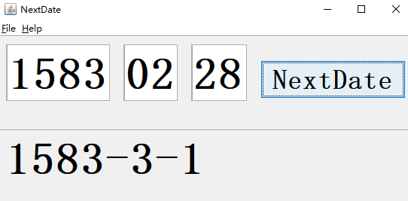

软件环境：pairwise测试用例生成工具：<https://jaccz.github.io/pairwise/tools.html>

查询正交表：**https://www.york.ac.uk/depts/maths/tables/taguchi_table.htm**

**三、实验内容与步骤**

# （实验一与实验二任选其一完成 ）

# （实验三要求完成，实验四要求会查表，不作报告要求）

实验一 ：**NextDate** 问题的黑盒测试

## 实验背景：

日期是软件中被频繁处理的信息之一，软件开发人员有必要了解的一些公历历法的相关知识。

公历的前身是古罗马凯撒修订的儒略历。 根据儒略历的规定，每 4 年有 1 个闰年，闰年为 366 日，其余 3 年(称 为平年)各有 365 日。公元年数能被 4 除得尽的是闰年。儒略历 1 年平均长 365.25 日，比实际公转周期的 365.2422 日长 11 分 14 秒，即每 400 年约长 3 日。这样到公元 16 世纪时已经积累了有 10 天误差。可以明显感觉到两至两分 提 前了。在此情况下，教皇格列高里十三世于 1582 年宣布改历。先是一步到位把儒略历 1582 年 10 月 4 日的下一 天定为格列历 10 月 15 日，中间跳过 10 天。同时修改了儒略历置闰法则。除了保留儒略历年数被 4 除尽的是闰年 外。增加了被 100 除得尽而被 400 除不尽的则不是闰年的规定。这样的做法可在 400 年中减少 3 个闰年。在格列高 里历历法里，400 年中有 97 个闰年(每年 366 日)及 303 个平年(每年 365 日)，所以每年平均长 365.2425 日，与 公 转周期的 365.2422 日十分接近。可基本保证到公元 5000 年前误差不超过 1 天。

在软件开发和测试中，我们需要注意以下的一些有用信息：

l 1582 年 10 月 5 日至 10 月 14 日排除在公历外

l 2038 年 1 月 19 日是 BIOS 提供的记时基准时间 1970 年 1 月 1 日的最大值(下一个千年虫问题的根源) l 英国 1752 年才采用阳历，他们扣除 9/3/1752 到 9/13/1752 年同步以月亮为参照的立法

注意，以上信息中，后两条并不影响我们所进行的测试活动,可不用考虑。

NextDate 程序中有 3 个输入，分别对应一个日期的年、月、日，程序能输出给定日期的下一天。 程序能接收的日期输入范围为 1582 年 1 月 1 日到 3000 年 12 月 31 日。

要求：

1. 实现NextDate计算程序；

(2) 基于Junit，分别设计等价类划分及边界值测试用例；

## 实验二：BMI计算问题

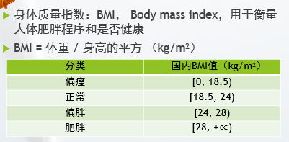

要求：

1. 利用等价类划分和边界值分析方法，设计BMI计算问题问题的测试用例。请给出测试用例的具体设计思路。
2. 基于Junit，分别设计等价类划分及边界值测试用例；

实验三 ：成对测试工具使用

微软开发

命令行工具

下载地址： [http://download.microsoft.com/downloa d/f/5/5/f55484df-8494-48fa-8dbd- 8c6f76cc014b/pict33.msi](http://download.microsoft.com/download/f/5/5/f55484df-8494-48fa-8dbd-8c6f76cc014b/pict33.msi)

源代码地址：

<https://github.com/microsoft/pict>

命令格式：

* Pict case.txt>d:\caseresult.xls

完成以下题目：

假如我们测试公司电脑能够正常打印，需要测试三个因素，操作系统和打印机类型。假设操作系统有win7、mac、win8三个，打印机类型有EP、HP两种，打印类型（打印单面、打印双面两个值）。我们此时设计一下测试用例：

|  |  |  |  |
| --- | --- | --- | --- |
| **测试用例编号** | **操作系统** | **打印机** | **打印类型** |
| 1 | win7 | HP | 单面 |
| 2 | mac | HP | 单面 |
| 3 | win8 | HP | 单面 |
| 4 | win7 | EP | 单面 |
| 5 | mac | EP | 单面 |
| 6 | win8 | EP | 单面 |
| 7 | win7 | HP | 双面 |
| 8 | mac | HP | 双面 |
| 9 | win8 | HP | 双面 |
| 10 | win7 | EP | 双面 |
| 11 | mac | EP | 双面 |
| 12 | win8 | EP | 双面 |

实验四 ：正交测试实验

**内容： 正交数组测试练习2——打印功能**

PowerPoint扫印功能:范围、内容、颜色和效果如下图所示，该如何使用正交表法设计测试用例？

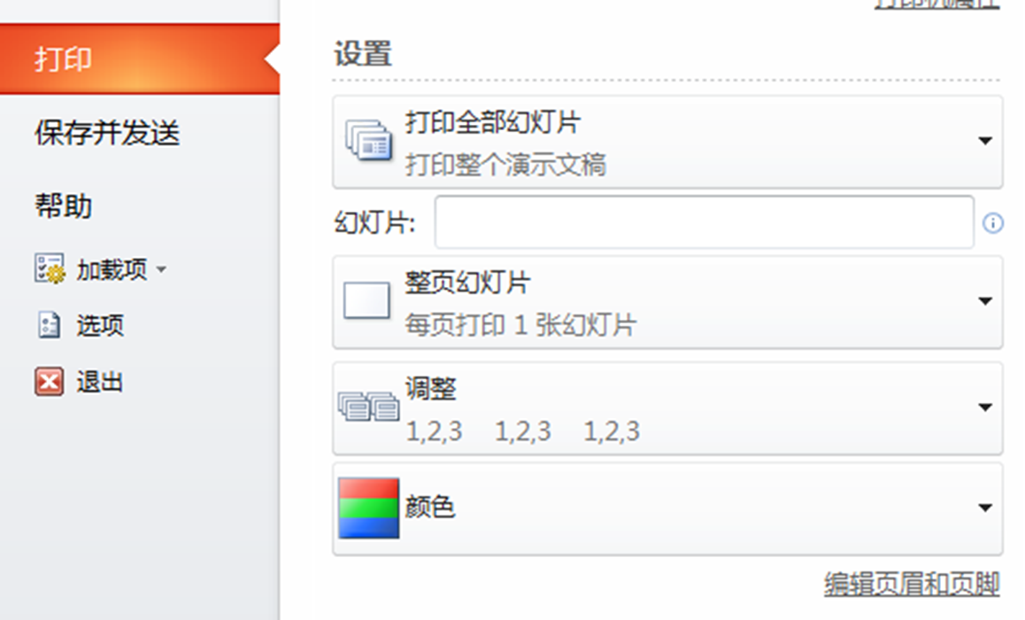

**实验过程：**

**1.确定因子和水平**

**因子数和水平数**

|  |  |  |  |  |
| --- | --- | --- | --- | --- |
|  | **A**打印范围 | **B**打印内容 | **C**打印颜色 | **D**打印效果 |
| **0** | 全部 | 幻灯片 | 彩色 | 幻灯片加框 |
| **1** | 当前幻灯片 | 讲义 | 灰度 | 幻灯片不加框 |
| **2** | 给定范围 | 备注页 | 黑白 |  |
| **3** |  | 大纲视图 |  |  |

|  |  |  |  |  |
| --- | --- | --- | --- | --- |
|  | **A**打印范围 | **B**打印内容 | **C**打印颜色 | **D**打印效果 |
| **0** | **A1** | **B1** | **C1** | **D1** |
| **1** | **A2** | **B2** | **C2** | **D2** |
| **2** | **A3** | **B3** | **C3** |  |
| **3** |  | **B4** |  |  |

**2.选择正交表**

**选择正交表 因子数>=4 因子的水平数>=4**

**.数取最小的正交表 结果:L16(45)**

|  |  |  |  |  |  |
| --- | --- | --- | --- | --- | --- |
|  | 1 | 2 | 3 | 4 | 5 |
| 1 | 0 | 0 | 0 | 0 | 0 |
| 2 | 0 | 1 | 1 | 1 | 1 |
| 3 | 0 | 2 | 2 | 2 | 2 |
| 4 | 0 | 3 | 3 | 3 | 3 |
| 5 | 1 | 0 | 1 | 2 | 3 |
| 6 | 1 | 1 | 0 | 3 | 2 |
| 7 | 1 | 2 | 3 | 0 | 1 |
| 8 | 1 | 3 | 2 | 1 | 0 |
| 9 | 2 | 0 | 2 | 3 | 1 |
| 10 | 2 | 1 | 3 | 2 | 0 |
| 11 | 2 | 2 | 0 | 1 | 3 |
| 12 | 2 | 3 | 1 | 0 | 2 |
| 13 | 3 | 0 | 3 | 1 | 2 |
| 14 | 3 | 1 | 2 | 0 | 3 |
| 15 | 3 | 2 | 1 | 3 | 0 |
| 16 | 3 | 3 | 0 | 2 | 1 |

**3.变量值映射**

**—表示可 取任何值 第5列去除**

|  |  |  |  |  |  |
| --- | --- | --- | --- | --- | --- |
|  | 1 | 2 | 3 | 4 | 5 |
| 1 | **A1** | **B1** | **C1** | **D1** | **0** |
| 2 | **A1** | **B2** | **C2** | **D2** | **1** |
| 3 | **A1** | **B3** | **C3** | **---** | **2** |
| 4 | **A1** | **B4** | **---** | **---** | **3** |
| 5 | **A2** | **B1** | **C2** | **---** | **3** |
| 6 | **A2** | **B2** | **C1** | **---** | **2** |
| 7 | **A2** | **B3** | **---** | **D1** | **1** |
| 8 | **A2** | **B4** | **C3** | **D2** | **0** |
| 9 | **A3** | **B1** | **C3** | **---** | **1** |
| 10 | **A3** | **B2** | **---** | **---** | **0** |
| 11 | **A3** | **B3** | **C1** | **D2** | **3** |
| 12 | **A3** | **B4** | **C2** | **D1** | **2** |
| 13 | **---** | **B1** | **---** | **D2** | **2** |
| 14 | **---** | **B2** | **C3** | **D1** | **3** |
| 15 | **---** | **B3** | **C2** | **---** | **0** |
| 16 | **---** | **B4** | **C1** | **---** | **1** |

**测试用例 从72降为16**

## 实验过程注意事项：

**1.** 先利用等价类划分方法对输入**/**输出的取值进行规划，并设计相应测试用例；

**2.** 进一步利用边界值分析对输入**/**输出取值边界进行彻底边界测试，作为等价类划分设计的测试用例的补充；这里的三个参数是相关的，边界值分析应采用边界条件的方法；

3. 设计测试用例覆盖所有的等价类和各种边界情况;

4. 等价类划分角度和结果并没有统一的答案，但都需要保证划分的合理性。

**四、实验要求**

1. 认真撰写实验报告（参照实验报告模板），计为平时成绩，实验报告需上交电子档，纸质档及程序源代码。
2. 实验报告命名规则：

软件测试实验一+学号+姓名，例如：软件测试实验一+1700000001+吴彦祖.docx

1. 纸质实验报告,电子档统一打包后，共交一次，电子档每个班一个文件，文件下面每位同学一个文件夹。